Campanha da Fraternidade 2002 Salmo Responsorial
Partituras Online: http://www.cantemos.com.br

L.: Hinário Litúrgico II M.: Adenor Leonardo Terra
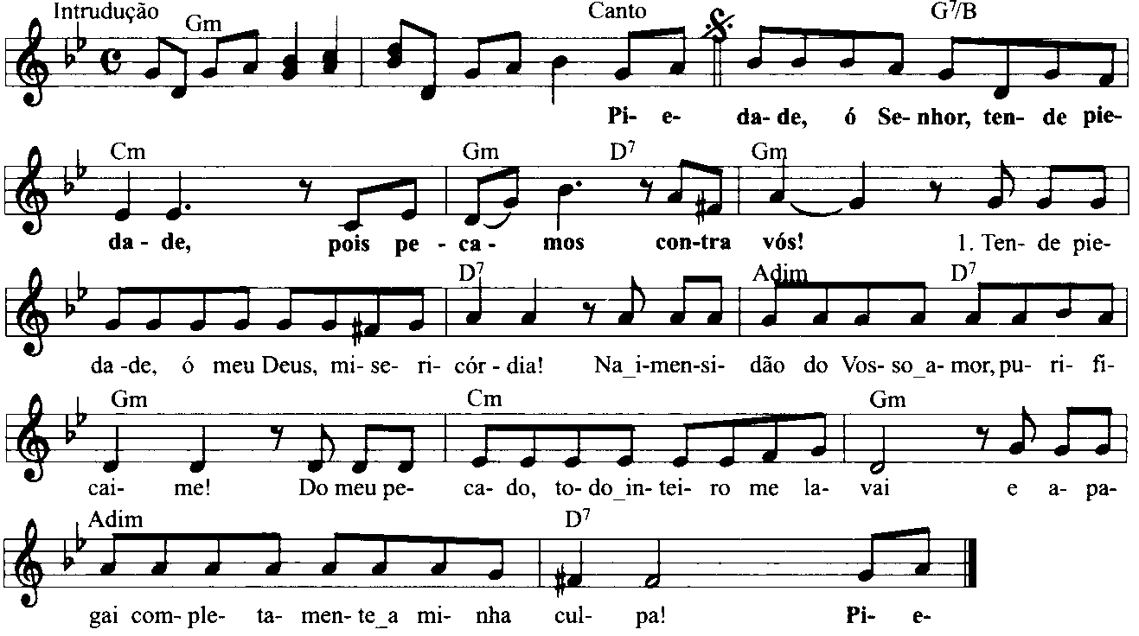

-------------------------------------------------------------------------------------------------

Solm Sol7 Dom Solm Re7 Solm
Refrão: Piedade, ó Senhor, tende piedade, / pois pecamos contra vós!
-------------------------------------------------------------------------------------------------

Solm Re7 Ladim Re7 Solm

Tende piedade, ó meu Deus, misericórdia! / Na imensidão do vosso amor, purificai-me!

Dom Solm Ladim Re7
Do meu pecado, todo inteiro, me lavai / e apagai completamente a minha culpa!
-------------------------------------------------------------------------------------------------

Solm Re7 Ladim Re7 Solm

Eu reconheço toda a minha iniqüidade, / o meu pecado está sempre à minha frente.

Dom Solm Ladim Re7
Foi contra vós, só contra vós que eu pequei / e pratiquei o que mau aos vossos olhos!
-------------------------------------------------------------------------------------------------

Solm Re7 Ladim Re7 Solm

Criai em mim um coração que seja puro, / dai-me de novo um espírito decidido.

Dom Solm Ladim Re7
Ó Senhor, não me afasteis de vossa face, / nem retireis de mim o vosso Santo Espírito.
-------------------------------------------------------------------------------------------------

Solm Re7 Ladim Re7 Solm

Dai-me de novo a alegria de ser salvo / e confirmai-me com espírito generoso!

Dom Solm Ladim Re7
Abri meus lábios, ó Senhor, para cantar e / e minha boca anunciará vosso louvor!
-------------------------------------------------------------------------------------------------

